2015-2016学年度重庆育才高一（下）4月考卷
数学试卷
考试范围：xxx；考试时间：100分钟；命题人：xxx
学校：___________姓名：___________班级：___________考号：___________
注意事项：
1. 答题前填写好自己的姓名、班级、考号等信息
2. 请将答案正确填写在答题卡上
分卷I
分卷I 注释
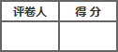一、 选择题（注释）
1. 两条相交直线的平行投影是( )
A.两条相交直线 B.一条直线
C.一条折线 D.两条相交直线或一条直线
2. 一图形的投影是一条线段,这个图形不可能是 ( )
A.线段 B.直线C.圆 D.梯形 E.长方体
3. 对于用“斜二测画法”画平面图形的直观图，下列说法正确的是（ ）
A.等腰三角形的直观图仍为等腰三角形
B.梯形的直观图可能不是梯形
C.正方形的直观图为平行四边形
D.正三角形的直观图一定为等腰三角形
4. 已知△ABC的平面直观图△A′B′C′，是边长为a的正三角形，那么原△ABC的面积为（ ）
A. a ² B. a ² C . a ² D. a ²
5. 下列命题中正确的是( )
A.矩形的平行投影一定是矩形
B.梯形的平行投影一定是梯形
C.两条相交直线的投影可能平行
D.一条线段中点的平行投影仍是这条线段投影的中点
6. 一个封闭立方体的六个面积各标出A,B,C,D,E,F这六个字母,现放成如图所示三种不同的位置,所看见的表面上的字母已标明,则字母A,B,C对面的字母分别是( )
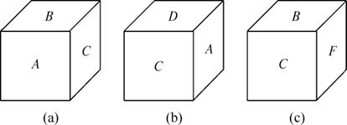
A.D,E,F B.F,D,E C.E,F,D D.E,D,F
7. 如图，在棱长为2的正方体ABCDA ₁ B ₁ C ₁ D ₁ 中，O是底面ABCD的中心，E、F分别是CC ₁ 、AD的中点，那么异面直线OE和FD ₁ 所成角的余弦值等于( )
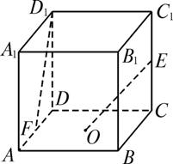
A. 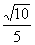 B. 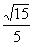 C. D.
8. 下列命题中正确的是( )
A.矩形的平行投影一定是矩形
B.梯形的平行投影一定是梯形
C.两条相交直线的投影可能平行
D.一条线段中点的平行投影仍是这条线段投影的中点
9. 如图所示,三视图的几何体是( )
中华资源库 ziyuanku.com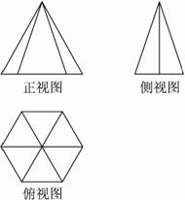
A.六棱台 B.六棱柱 C.六棱锥 D.六边形
10. 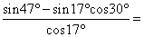（ ）
A． 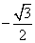 B． C． D．
11. 等腰三角形 ABC 的直观图是( )
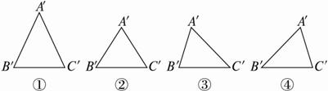
A.①② B.②③ C.②④ D.③④
12. 两条相交直线的平行投影是( )
A.两条相交直线 B.一条直线
C.一条折线 D.两条相交直线或一条直线
分卷II
分卷II 注释
二、 注释（填空题）
13. 如图,在直三棱柱ABCA ₁ B ₁ C ₁ 中,AB=BC= ,BB ₁ =2,∠ABC=90°,E、F分为AA ₁ 、C ₁ B ₁ 的中点，沿棱柱的表面从E到F两点的最短路径的长度是________.
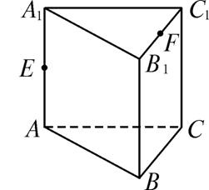
14. 用斜二测画法画边长为2的正三角形的直观图时，如果在已知图形中取的x轴和正三角形的一边平行，则这个正三角形的面积是_________________.
15. 如图是一个空间几何体的三视图,则该几何体为___________.
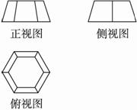
16. 如下图已知梯形ABCD的直观图A′B′C′D′的面积为10，则梯形ABCD的面积为___________________.
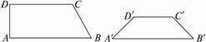
三、 注释（解答题）
17. 画出图中两个几何体的三视图.
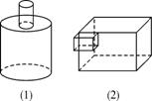
18. 在长方体 ABCD - A ₁ B ₁ C ₁ D ₁ 中, AB =3, AD =2, CC ₁ =1,一条绳子从点A沿表面拉到点 C ₁ ,求绳子的最短的长.
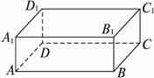
19. 设函数 f ( x )＝ A sin( ωx + φ )(其中 A ＞0， ω ＞0，－π＜ φ ≤π)在 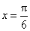处取得最大值2，其图象与 x 轴的相邻两个交点的距离为 .
（1）求 f ( x )的解析式；
（2）求函数 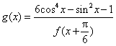的值域．
20. 已知 a ∈ R ，函数 f ( x )＝4 x ³ －2 ax + a ．
（1）求 f ( x )的单调区间；
（2）证明：当0≤ x ≤1时， f ( x )+|2－ a |＞0．

答案解析部分(共有 20 道题的解析及答案)
一、选择题
1、D
2、 解析： 线段、圆、梯形都是平面图形,且在有限范围内,投影都可能为线段.长方体是三维空间图形,其投影不可能是线段;直线的投影,只能是直线或点.
答案 : B、E
3、 解析： 由直观图的画法可知平行关系不变,所以应该选C.
答案： C
4、 解析 : 如图（1）所示的三角形A′B′C′为直观图，取B′C′所在的直线为x′轴，B′C′的中点为O′，且过O′与x′轴成45°的直线为y′轴，过A′点作M′A′∥O′y′，交x′轴于点M′，则在直角三角形A′M′O′中，O′A′= a，∠A′M′O′=45°，
∴M′O′=O′A′= a，故A′M′= a.
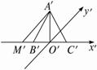
（1）
在xOy坐标平面内，在x轴上取点B和C，使OB=OC= ，又取OM= a，过点M作x轴的垂线，且在该直线上截取MA= a，连结AB，AC，则△ABC为直观图所对应的平面图形，如图（2）.
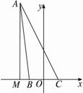
（2）
显然，S _{△ ABC} = BCMA= a a= a ² .
中华资源库答案： C
5、D
6、B
7、 解析： 取BC中点G，连结FG，则O∈FG.如图
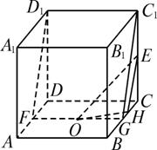
∵F为AD中点，∴FG DC D ₁ C ₁ .
∴四边形C ₁ D ₁ FG为平行四边形，
∴C ₁ G∥D ₁ F.
取CG中点H，连结OH、EH.
∵E为CC ₁ 中点，∴EH∥C ₁ G.
∴EH∥D ₁ F.
∴∠OEH或其补角即为异面直线OE和FD ₁ 所成的角.在△OEH中，
OH=EH= ，OE= .
cos∠OEH= 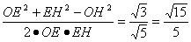.故选B.
答案： B
8、D
9、 解析： 由俯视图可知,底面为六边形,又由正视图和侧视图知,该几何体为六棱锥.
答案 : C
10、C
因为sin47°＝sin(30°+17°)＝sin30°cos17°+sin17°cos30°，所以原式 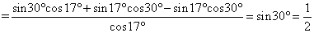，故选C项．
11、 解析： 由直观图画法可知.
答案 : D
12、D
二、填空题
13、 解析： 将三棱柱侧面、底面展开有三种情形，如图
在(1)中 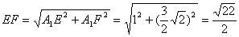；
在(2)中 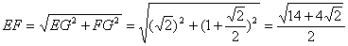；
在(3)中 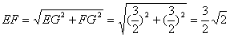；
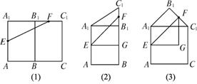
比较知(3)最小.
答案： 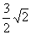
中华资源库14、 解析 : ×2 ² ×sin60°× 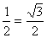.
答案：
中华资源库15、 六棱台
16、 解析： 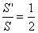sin45°= ，∴S= .
答案：
三、解答题
17、 解析： (1)如下图
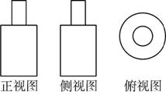
(2)如下图
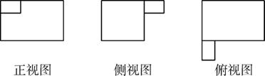
18、 解 : ①沿平面A A ₁ B ₁ B 、平面 A ₁ B ₁ C ₁ D ₁ 铺展成平面,此时 AC ₁ = .
中华资源库 ziyuanku.com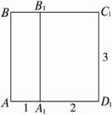
②沿平面 AA ₁ D ₁ D 、平面 A ₁ D ₁ C ₁ B ₁ 铺展成平面,此时 AC ₁ = .
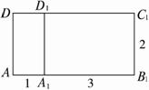
③沿平面 AA ₁ B ₁ B 、平面 BB ₁ C ₁ C铺展成平面,此时 AC ₁ = .
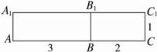
故绳子的最短的长为 .
19、 解： （1）由题设条件知 f ( x )的周期 T ＝π，即 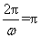，解得 ω ＝2.
因 f ( x )在 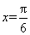处取得最大值2，所以 A ＝2.
从而sin(2× +φ )＝1，所以 + φ ＝ +2 k π， k ∈ Z .
又由－π＜ φ ≤π得 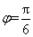.
故 f ( x )的解析式为 f ( x )＝2sin(2 x + )．
（2） 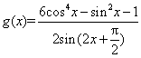
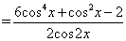
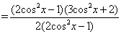
＝ cos ² x +1(cos ² x ≠ )．
因cos ² x ∈[0,1]，且cos ² x ≠ ，故 g ( x )的值域为[1， )∪( ， ]．
20、（1） 解： 由题意得 f ′( x )＝12 x ² －2 a ．
当 a ≤0时， f ′( x )≥0恒成立，此时 f ( x )的单调递增区间为(－∞，+∞)．
当 a ＞0时， f ′( x )＝12( x － )( x + )，
此时函数 f ( x )的单调递增区间为
(－∞， 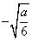］和［ ，+∞)．
单调递减区间为［ ， ］．
（2）证明：由于0≤ x ≤1，故当 a ≤2时， f ( x )+| a －2|＝4 x ³ －2 ax +2≥4 x ³ －4 x +2．
当 a ＞2时， f ( x )+| a －2|＝4 x ³ +2 a (1－x )－2≥4 x ³ +4(1－ x )－2＝4 x ³ －4 x +2．
设 g ( x )＝2 x ³ －2 x +1,0≤ x ≤1，
则 g ′( x )＝6 x ² －2＝6( x － )( x + )，
于是
x | 0 | (0， ) |  | ( ，1) | 1
g ′( x ) |  | － | 0 | +
g ( x ) | 1 | 减 | 极小值 | 增 | 1
所以， g ( x ) _{min} ＝ g ( )＝1－ 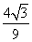＞0．
所以当0≤ x ≤1时，2 x ³ －2 x +1＞0．
故 f ( x )+| a －2|≥4 x ³ －4 x +2＞0．

